**Documentation Fonctionnelle et Technique Détaillée**

*Monteiro – Gonçalves – Boganin*

**Documentation Fonctionnelle et Technique Détaillée**

**ASSOCIATION SPORTIVE**

*2021*

**Table des matières**

1. **Historique des modifications**
2. **Introduction**
3. Contexte
4. Objectif du site
5. Organisation du projet
6. Périmètre du projet
7. Rôles de la plateforme
8. Définitions des termes
9. **Les données**
10. Dictionnaire de données
11. Modèle Entité-Association
12. Script de création
13. **Les fonctionnalités**
14. Backlog
15. Arborescence
16. Cas d’utilisation
17. Maquettes
18. **Dossier Technique**
19. S’inscrire à un événement
20. Mailer
21. Oublie de mot de passe
22. **Veille contextualisée**
23. **Conduite de projet**
24. Répartition des tâches
25. Compte Rendu
26. **Historique des modifications**

|  |  |  |
| --- | --- | --- |
| Date | **Nom** | **Version** |
| 09/01/2021 – 26/04/2021 | Hugo Monteiro,  Laura Gonçalves,  Lucas Boganin | Symfony 5, Docker,  ChartJS, Webpack |

1. **Introduction**
2. Contexte

L’Association Sportive est un site web applicatif permettant à ses utilisateurs de consulter des événements sportifs. De s’inscrire et désinscrire aux événements. Il a été réalisé dans le cadre du projet de deuxième année BTS SIO au sein du lycée Saint-Vincent de Senlis et en groupe de 3 personnes (Hugo Monteiro, Laura Gonçalves, Lucas Boganin).

1. Objectif du site

L’Association Sportive donne la possibilité aux élèves de Saint-Vincent de faire une demande d’inscription sur le site qui devra être validée par un administrateur. Après validation les utilisateurs peuvent se connecter à l’application web. Ils peuvent consulter les événements sportifs et s’y inscrire. Télécharger des documents et administrer leur profil.

1. Organisation du projet

Le projet à été réalisé en groupe de 3 personnes qui sont Hugo Monteiro, Laura Gonçalves et Lucas Boganin.

Tout les trois avait le rôle de développeu.r.se, rédact.eur.rice de documentation et testeu.r.se.

1. Périmètre du projet

L’Association Sportive est composé de 5 pages principales :

1. Accueil
2. Événements
3. Administration
4. Statistique
5. Profil
6. Rôles de la plateforme

L’Association Sportive recueille 3 types de profils avec des accès distincts :

* Les internautes qui ont accès uniquement à la page d’accueil et la page d’inscription/connexion.
* Les membres qui ont accès à toutes les fonctionnalités hormis le système d’administration et les statistiques. On devient utilisateur après la validation de son inscription par un administrateur.
* Les administrateurs qui ont les mêmes accès que les membres ainsi que l’accès au système d’administration permettant l’ajout, suppression et modification de contenu ou utilisateur. Ainsi que l’accès aux statistiques du site.

1. Définitions des termes

|  |  |
| --- | --- |
| Terme | Définition |
| Internaute | Un internaute est un utilisateur du site dont on ne connait pas l’identité, outre celle fournie par son fureteur (adresse IP, langue, etc …). |
| Membre | Un internaute qui a complété son inscription, qui a fourni son adresse courriel et qui a été validé par un administrateur. |
| Administrateur | L’administrateur est un membre particulier qui possède des droits d’administration sur le site, et le droit de consulter les statistiques du site. |

1. **Les données**
2. Dictionnaire de données
3. Modèle Entité-Association

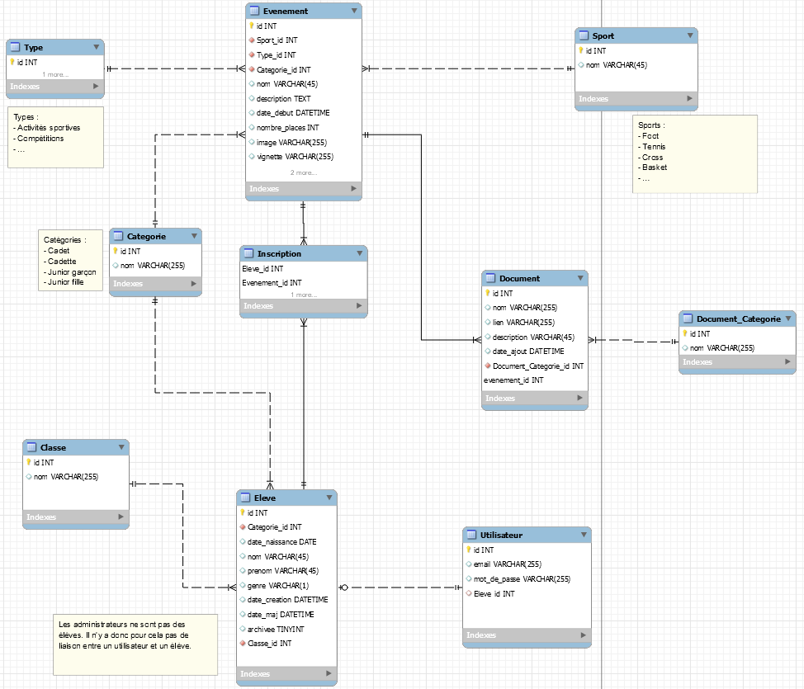

1. Script de création

1. **Les fonctionnalités**
2. Backlog
3. Arborescence

1. Cas d’utilisation

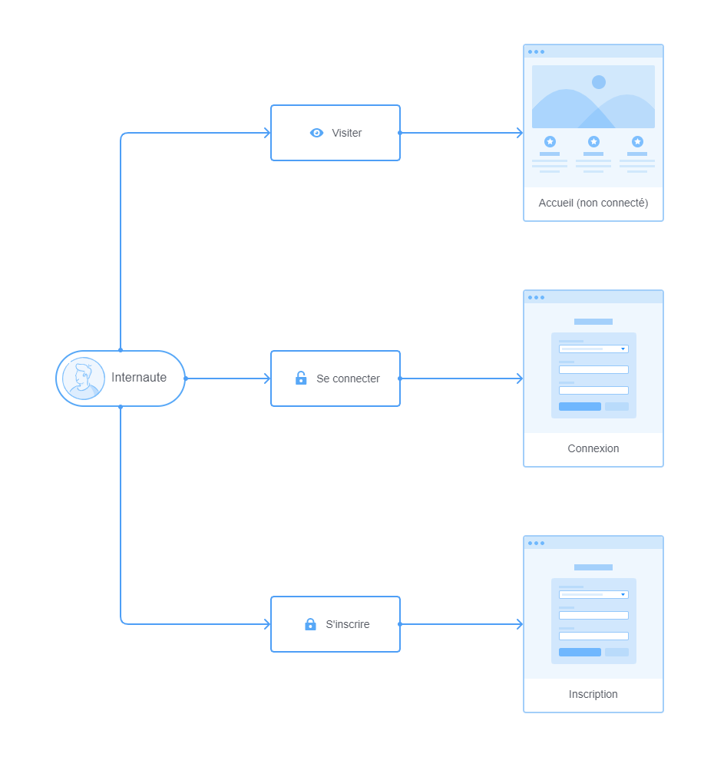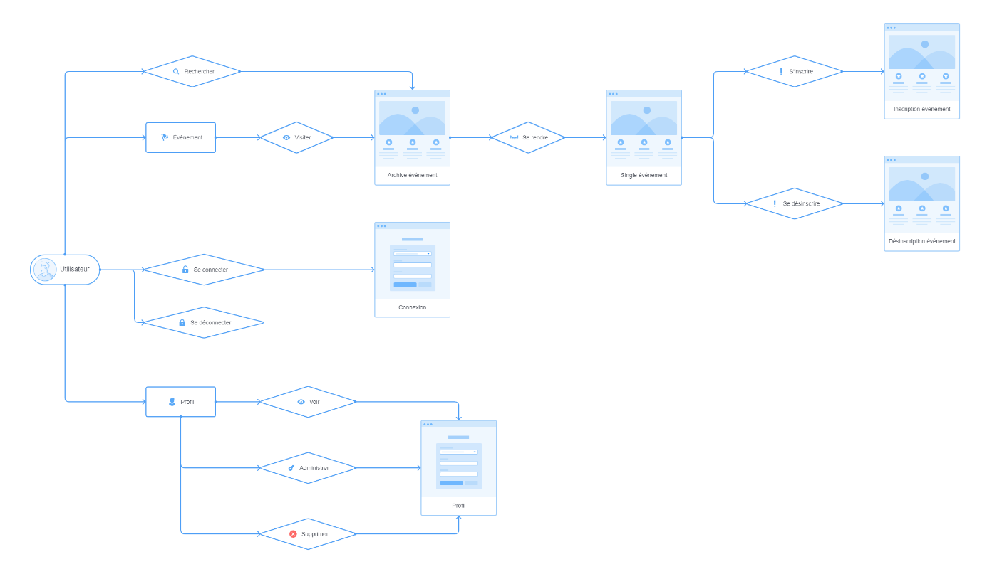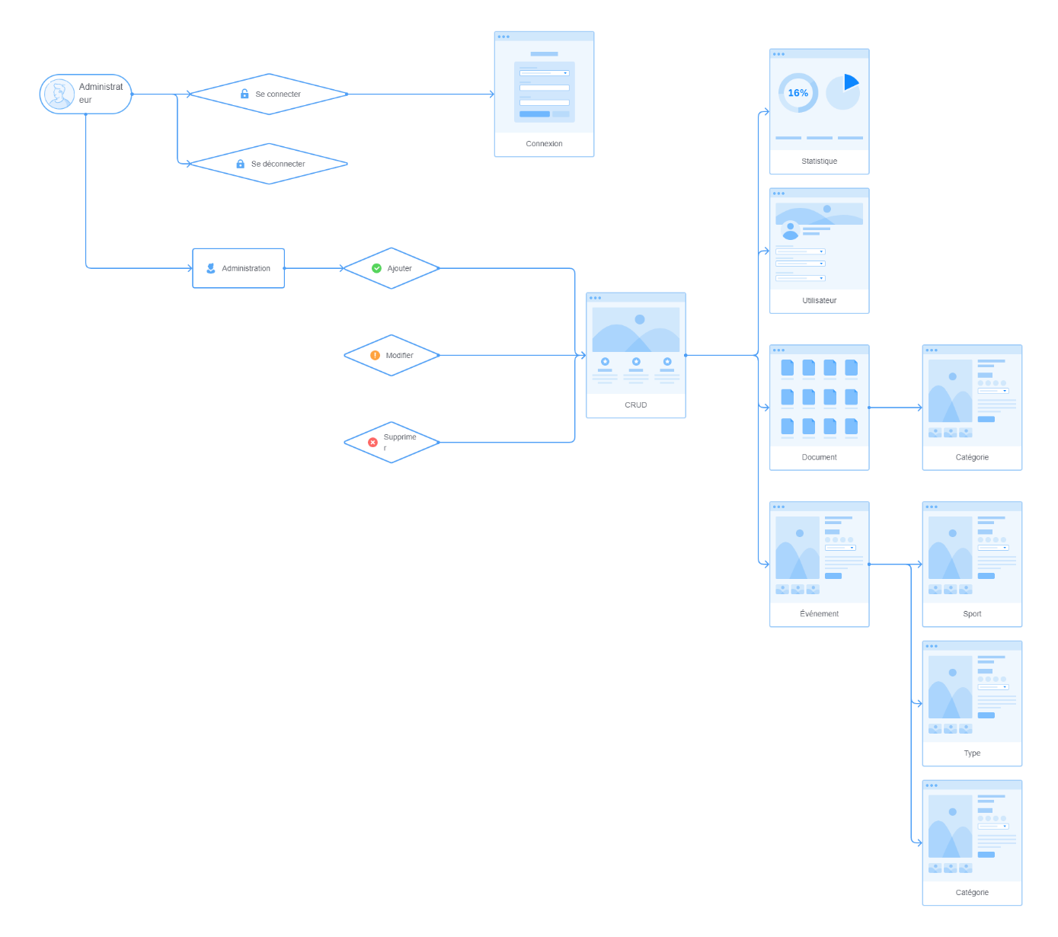

1. Maquettes
2. **Dossier Technique**
3. S’inscrire à un événement
4. Mailer
5. Oublie de mot de passe
6. **Veille contextualisée**
7. **Conduite de projet**
8. Répartition des tâches
9. Compte Rendu